**Granja sostenible usquito**

**Natalia Tapias Heredia - 20182171859**

**Universidad Surcolombiana**

**Facultad De Ingeniería**

**Programa Ingeniería de Software**

**Neiva-Huila**

**2021**

**Granja sostenible usquito**

**Natalia Tapias Heredia - 20182171859**

**Doc. Ferley Medina Rojas**

**Universidad Surcolombiana**

**Facultad De Ingeniería**

**Programa de Ingeniería de Software**

**Neiva-Huila**

**2021**

Contenido

Problema 5

Justificación 6

Resumen 7

Objetivo general. 8

Objetivos específicos. 8

Misión 9

Visión 9

Marco Teórico 10

Ingeniería de Software 10

Software de Aplicación 10

Modelos del Ciclo de vida del Software 11

Historia del Desarrollo del Software 11

Era Años Características 11

Eras del Software 12

Historia de los Procesos de Desarrollo 12

Marco Conceptual 14

Marco Legal 15

Leyes y Decretos 17

Estado del arte 22

Cuestionario Fase 1 22

Respuestas Fase 1 22

Cuestionario Fase 2 23

Respuestas Fase 2 23

Conclusiones Del Cuestionario 23

Planeamiento A La Solución Del Problema 24

Diagrama 25

Recursos 29

Cronograma 30

Requerimientos 31

Viabilidad 32

Conclusión 33

Bibliografia 33

Anexos 34

Paso a Paso 34

# Problema

La universidad Surcolombiana cuenta con una granja experimental llamada usquito, la cual no tiene ningún medio por donde exponer sus productos y servicios que tienen disponible para las personas o empresas interesadas en poder adquirirlos.

Uno de los objetivos principales de la granja experimental es poder abrir sus puertas para todos los estudiantes de la universidad Surcolombiana, para que estos puedan hacer uso de ella por medio de prácticas que exigen sus carreras.

Los estudiantes de carreras orientadas al trabajo de campo, no cuentan con un espacio adecuado donde puedan realizar sus prácticas o proyectos de grado con asesoría de un profesor sin costo adicional, y que puedan disponer de él el tiempo necesario para llevar a cabo una práctica completa y satisfactoria para su proyecto final.

Muchos de los profesores que orientan materias con trabajos de campo y prácticas del mismo, no tienen un lugar adecuado donde poder realizar sus prácticas y al querer acudir a realizarlas en la granja el proceso es bastante demorado y tedioso, por lo mismo optan por realizarlo en las pequeñas zonas verdes que tiene disponible la universidad.

¿Qué información se debe de plasmar en la página web para darla a conocer de manera correcta? Y

¿Qué procesos se deben de crear en el sistema para satisfacer la necesidad de coordinación de prácticas en la granja?

# Justificación

El proyecto de la granja experimental usquito; nació como una necesidad de una gran cantidad de personas, tanto los veedores por la granja experimental Usquito, como los estudiantes de la universidad Surcolombiana y el mercado. Ya que no se tiene un recurso para dar a conocer sus productos, servicios y novedades. Por ello se reunió la opinión de los diferentes interesados del proyecto; y se llegó a la conclusión de que la mejor manera de dar a conocer la granja es por medio de una página web que este en el portal universitario.

# Resumen

Portal web para la granja experimental autosostenible usquito de la Universidad Surcolombiana.

La universidad cuenta entre sus sedes con una granja experimental autosostenible, la cual se encarga de generar recursos humanos para resolver necesidades y problemas. Por ejemplo: la economía de la universidad, ya que esta es autosostenible y cuenta con gran variedad de productos y servicios para el mercado industrial y consumidor en la misma; las prácticas profesionales para carreras como ingeniería agrícola, electrónica, Ingeniería civil y demás. Esta granja está disponible para todos los estudiantes tanto de la Universidad Surcolombiana como otras universidades.

Esta no cuenta con un mecanismo tal como una página web, que permita sistematizar, organizar y dar a conocer la información de todas las áreas que la integran.

Es por ello que surge la necesidad de desarrollar la página web para la granja experimental autosostenible usquito de la universidad Surcolombiana, con el fin de colocar a la disposición de toda la comunidad en general información de interés sobre la granja.

El desarrollo del mencionado portal universitario se estimó como una investigación proyectiva.

# Objetivo general.

Dar a conocer a la comunidad, todos los productos y servicios que ofrece la granja experimental autosostenible usquito por medio de una página web.

## Objetivos específicos.

Consolidar la información necesaria para dar una perspectiva tanto global como especifica de la granja a toda la comunidad.

Diseñar una interfaz amigable con la comunidad para que sea más grata su visita a la página web de la granja.

Vincular de manera directa la página web a la página oficial de la Universidad Surcolombiana con el objetivo de aprovechar los recursos que ofrece la institución.

# Misión

El Programa de Ingeniería Agrícola tiene como misión la formación de profesionales e investigadores con las más altas calidades académicas, éticas, sociales y políticas, que contribuyan a la solución de los problemas relevantes del sector agropecuario regional, nacional e internacional a través de la producción y aplicación de nuevos conocimientos científicos y tecnológicos, dentro de un marco de idoneidad, libertad de pensamiento, solidaridad y dignidad humana.

# Visión

En el año 2024 el Programa de Ingeniería Agrícola de la Universidad Surcolombiana mantendrá la acreditación en el ámbito nacional y se proyectará a un reconocimiento internacional, dada la calidad de los procesos académicos; el compromiso con la solución de problemas en la producción, transformación y comercialización de alimentos de la región, el país y el mundo. Lo anterior fundamentado en la excelente formación académica de profesores, estudiantes y egresados; el compromiso en docencia, investigación y proyección social.

# Marco Teórico

## Ingeniería de Software

Para el desarrollo de software hay métodos de ingeniería estructurados que incluyen modelos de sistemas, notaciones, reglas y guías de procesos que sirven como orientación en su correcto desarrollo, lo que conlleva al concepto de Ingeniería de Software. Ingeniería de software según Lawrence Pfieeger es un “conocimiento aplicado de las computadoras y la computación para resolver un problema identificado”, permitiendo desarrollar una metodología para cubrir el ciclo completo de un proyecto informático incluyendo desde la documentación hasta sus implementación y pruebas del mismo. De acuerdo con lo anterior primero se debe identificar correctamente el problema con un debido y exhaustivo levantamiento de información para conocer el alcance real del problema y sus posibles soluciones, lo cual permite establecer la relación de los conceptos de Sommerville que define Ingeniería de Software como “una disciplina de la ingeniería que comprende todos los aspectos de la producción de software desde las etapas iniciales de la especificación del sistema, hasta el mantenimiento de éste después de que se utiliza” y Presman que la define como “una disciplina o área de la informática o Ciencias de la Computación, que ofrece métodos y técnicas para desarrollar y mantener software de calidad que resuelven problemas de todo tipo.

## Software de Aplicación

Para el desarrollo de una solución a una problemática determinada es importante tener en cuenta el concepto de Roger. S Pressman que define software de aplicación como “programas aislados que resuelven una necesidad específica de negocios, las aplicaciones en esta área procesan datos comerciales o técnicos en una forma que facilitan las operaciones de negocio o la toma de decisiones administrativas o técnicas”7. El software de aplicación es utilizado para manejar otros aspectos del negocio en tiempo real como transacciones o procesos de manufactura, conocido como software a la medida, que hace referencia al diseño, fabricación y mantenimiento de sistemas de software para una situación específica para dar solución a un conjunto de requerimientos previamente establecidos por los usuarios finales o clientes. Es necesario tener en cuenta que para todo desarrollo de software es de suma importancia definir una metodología, con el fin de identificar algunas especificaciones en cada una de las etapas que van desde los requerimientos iniciales, hasta las pruebas finales del sistema.

## Modelos del Ciclo de vida del Software

Los modelos del ciclo de vida del software se describen en etapas o secuencias como:

* Análisis de Requerimientos
* Diseño
* Implementación
* Mantenimiento

Todo proyecto de desarrollo de software comienza con una necesidad de un negocio, ya sea como la necesidad de corregir un defecto de una aplicación existente o hacerla más eficiente, o como la de adaptar un sistema heredado a un ambiente de negocio cambiante como ampliar funciones, o crear un servicio nuevo.

## Historia del Desarrollo del Software

La historia del desarrollo del software está planteada con los origines de la computación, a partir de la mitad del siglo XX hasta la actualidad, como se resume a continuación.

### Era Años Características

#### 1950 - 1965

* Se trabajaba con la idea de codificar y corregir.
* No existía un planteamiento previo.
* No existía documentación de ningún tipo.
* Existencia de pocos métodos formales.
* Desarrollo a base de prueba y error.

#### 1965 - 1972

* Se busca simplificar el código.
* Aparición de Multiprogramación y Sistemas Multiusuarios.
* Sistemas de tiempo real apoyan la toma de decisiones.
* Aparición de software como producto.
* Inicio de la crisis del software.
* Se busca procedimientos para el desarrollo del software.

#### 1972 - 1989

* Nuevo concepto: Sistemas Distribuidos.
* Complejidad en los sistemas de información.
* Aparecen: Redes de área local y global, y comunicaciones digitales.
* Amplio uso de Microprocesadores.

#### 1989 - Actual

* Impacto colectivo de Software
* Aparecen: Redes de información, Tecnologías orientadas a objetos
* Aparecen: Redes neuronales, Sistemas expertos y SW de inteligencia artificial
* La información como valor preponderante dentro de las organizaciones

## Eras del Software

La historia del desarrollo del software es presentada en cuatro eras clasificadas en el tiempo, donde las primeras etapas están caracterizadas por la falta de planificación y modelados de ayuda para desarrollo de software, pero a medida que ha transcurrido el tiempo y las computadoras son cada vez más poderosas, y las tecnologías más avanzadas, han surgido de la mano de estas teorías, modelos, redes de comunicación y software de ayuda para el desarrollo de sistemas. De manera más específica, fabricación de software es definido por Mario Piattinii y Javier Garzas Parra como “una forma determinada de organizar el trabajo, con una considerable especialización, así como una formalización y estandarización de procesos.

## Historia de los Procesos de Desarrollo

Teniendo un contexto histórico del desarrollo del software es importante resaltar también la historia de los procesos de desarrollo que conllevan a los diferentes modelos del ciclo de vida de procesos de software. La función principal de un modelo de ciclo de vida es establecer el orden en que se especifican, se realizan los prototipos, se diseña, se implementa, revisa, prueba y se realizan otras actividades en un proyecto. Uno de los grandes avances en la industria del software fue la implementación del modelo de cascada que sirvió como base para la formulación del análisis estructurado y que sirvió como precursor de prácticas estandarizadas dentro de la ingeniería de software. Este modelo se basa en el desarrollo por etapas o presentar un proyecto a través de una secuencia ordenada de pasos partiendo del concepto inicial del software hasta la prueba final del sistema, Su nombre surgió por la necesidad de la finalización de la etapa anterior para empezar la siguiente. A partir de la falta de flexibilidad en los cambios a lo largo de las etapas del desarrollo del modelo se tomó como base para otros modelos de ciclo de vida, aunque es importante resaltar que sus ventajas permiten convertir en exitosos proyectos pequeños. La aparición de diversos modelos busca mitigar los riesgos desde las primeras etapas disminuyendo el costo, factor relevante en el éxito o fracaso de los proyectos, permitiendo la conformación de modelos más evolucionados como lo son el modelo iterativo e incremental, el modelo en espiral, el modelo basado en prototipo y diseño por prototipo.

# Marco Conceptual

* Ciencias de la computación: “Rama de la matemática, abarcan el estudio de las bases teóricas de la información y la computación y su aplicación en sistemas computacionales.
* Requerimientos o levantamiento de información: “Es la determinación de las necesidades o de las condiciones a satisfacer para un software nuevo o modificado, tomando en cuenta los diversos requisitos de los inversores”.
* Software de aplicación: “Aquel que permite a los usuarios llevar a cabo una o varias tareas específicas, en cualquier campo de la actividad susceptible de ser automatizado o asistido, con especial énfasis en los negocios”.
* Sistema: “Es un conjunto de partes o elementos organizados y relacionados que interactúan entre sí para lograr un objetivo”.
* Sistema Heredado: “Es un componente técnicamente obsoleto de un entorno de gestión de contenido, aunque su funcionalidad ofrece a los procesos empresariales poder estar disponible a través de una tecnología más moderna”.
* Multiprogramación: “Es una técnica la cual permite que dos o más procesos ocupen la misma unidad de memoria principal o dos o más procesos compartan recursos”.
* Ciclo de vida de software: “Se refiere al periodo de tiempo que comienza cuando se concibe la idea de fabricar el software con sus respectivas etapas como prototipo, hasta la culminación de este con la implementación”.

# Marco Legal

Colombia, al igual que la mayoría de los países latinoamericanos bajo el modelo de sustitución de importaciones, no instituyó un marco normativo que favoreciera el movimiento de los flujos de inversión extranjera hacia el país. Algunos gobiernos consideraron que la inversión extranjera generaba pérdida de soberanía del país y competencia desigual para las empresas nacionales. Enmarcados dentro del modelo de sustitución de importaciones, se implantó una política altamente restrictiva frente a la inversión extranjera desde finales de la década de los sesenta, extendiéndose en términos generales hasta el decreto 1265 de 1988. Dentro los elementos que predominaron se destacan: prohibición de la IED y de inversión nueva en sectores considerados claves como el sector financiero. Asimismo, el régimen contemplaba un trato discriminatorio a las empresas extranjeras que lograron establecerse en el país, ya que éstas no tenían acceso al Programa de Liberación del Acuerdo de Cartagena, y estaban sujetas entre otras a limitaciones para la remisión de utilidades. A través del mecanismo de autorizaciones previas, el Estado intervino en las operaciones de IED con el objetivo de obligar la participación del capital nacional en proyectos de inversión, evitar la adquisición de empresas existentes y la participación de empresas extranjeras en sectores en los que se creara competencia a las empresas nacionales o en sectores donde el Estado no la considerara como necesaria. Durante la década del setenta la inversión extranjera se rigió por el Decreto Ley 444 de 1967 y el Decreto Ley de 1973. Este último desarrolló la Decisión 24 de 1971 del Pacto Andino queprohibió los flujos de IED hacia sectores como infraestructura energética, comunicaciones y telecomunicaciones, servicios públicos y saneamiento básico. La aplicación de esta normatividad, bajo una política de protección y una regulación de tipo administrativo para el desarrollo de ciertos sectores industriales considerados como estratégicos a través de los programas sectoriales de desarrollo industrial -PSDI- , restringió la dinámica de los flujos de capital foráneo. A las empresas transnacionales se les obligaba a convertirse en empresas mixtas después de un plazo, y se les condicionaba la transferencia de tecnología y el precio de las regalías que recibían por ella (Hommes, Montenegro y Roda, 1994); de igual manera se les impuso un control restrictivo al crédito interno, teniendo acceso sólo a crédito de corto plazo, de acuerdo con las condiciones fijadas por la Comisión del Acuerdo de Cartagena. Lo anterior debió haber influido en el bajo flujo de inversión de carácter productivo recibido por el país en ese período. En cierta forma, la reglamentación existente tuvo que haber incentivado el endeudamiento externo privado. Un aspecto institucional en contravía a la agilización y facilitación de los flujos de inversión residía en el procedimiento por el cual el Departamento Nacional de Planeación -DNP- aprobaba o rechazaba las solicitudes de IED. Bajo los criterios de aprobación del DNP se tenían como referencia: los patrones de diversificación de las exportaciones, la generación de empleo y el impacto en la balanza de pagos. Adicionalmente, el Consejo de Política Económica y Social - Conpes- estaba facultado para determinar, según las prioridades de los programas de desarrollo, la conveniencia o no de permitir la entrada de recursos foráneos. Otro aspecto que perjudicaba la transparencia y el movimiento de flujos de capital fueron los regímenes particulares de inversión en el marco del Grupo Andino para determinados sectores considerados sensibles o estratégicos.

Los países integrantes del Grupo Andino, conscientes del fracaso de la estrategia integracionista que guió el proceso durante más de década y media, y después de la crisis de los ochenta en la que las economías latinoamericanas encontraron cerrados los mercados internacionales de capitales, se vieron ante la necesidad de atraer IED como medio de generación de divisas y con miras a mejorar sus desequilibrios externos en la balanza de pagos. En 1987 se adoptaron las Decisiones 220 y 244 del Acuerdo de Cartagena, que fueron pasos significativos para mejorar las condiciones a los inversionistas extranjeros en el sector industrial. El régimen aplicado a través de estas normas comenzó a ser más flexible, aunque se mantuvo rígida la estructura de intervención y control mediante el sistema de autorizaciones previas, se amplió el tiempo requerido para que las empresas se transformasen en empresas mixtas y se aceptaron empresas en cualquier sector de la economía, entre otras. Sin embargo, este cambio no fue suficiente para atraer grandes flujos de IED. Durante el período de apertura el país dio un paso decisivo en la flexibilización de la normatividad. A partir de 1991 se estableció una nueva legislación que habría de contribuir a impulsar la entrada de flujos de inversión al país, revirtiéndose la tendencia presentada en la década del ochenta. En 1991 la Comisión del Acuerdo de Cartagena aprobó las Decisiones 291 y 292 que derogaron la Decisión 220 de 1987, eliminando así las pocas restricciones existentes para el movimiento de capitales y tecnologías extranjeras. Además, el país adhirió a acuerdos internacionales para minimizar el riesgo político con el fin de penetrar al mercado internacional. Bajo este esquema normativo sobre inversión extranjera en Colombia y de inversión de capitales nacionales en el exterior, se establecieron oportunidades de amplia rentabilidad al inversionista privado, nacional y extranjero. No obstante los incentivos para la IED creados en esta ley, es importante mencionar que también, en 1991, en el marco de la nueva Constitución Política de Colombia, particularmente en el inciso 5 del artículo 58, se contempló la posibilidad de expropiar sin indemnización por motivos de equidad. En el marco normativo de la ley 9a de 1991, mediante la que se adoptó un nuevo régimen cambiario y de inversión extranjera, se estipularon tres principios fundamentales: el de igualdad, al estipular un tratamiento igual tanto para el inversor nacional como el extranjero; el de universalidad, al permitirse la entrada de flujos externos a cualquier actividad económica; y el de automaticidad, al suprimirse los criterios de aprobación por parte del Estado con excepción de algunas actividades. La única condición de cumplimiento institucional consiste en la obligación de los inversionistas extranjeros de registrar la inversión en el Banco de la República con el fin de garantizar sus derechos cambiarios. Así mismo, se flexibilizaron las disposiciones legales del derecho cambiario mediante la supresión de los topes máximos a la repatriación de utilidades, los reembolsos de capital y los pagos por contratos de transferencia de tecnología, con la garantía adicional de mantener esta decisión a pesar de posibles modificaciones legales posteriores. Este marco se complementó con medidas tendientes a promocionar a Colombia como un país atractivo a la inversión extranjera. Se varió el régimen especial de inversiones de entidades nacionales en el exterior en el caso del sector financiero y de seguros, permitiéndose a las instituciones financieras colombianas, vigiladas por la Superintendencia Bancaria, la realización de inversiones en entidades financieras y de seguros del exterior. A partir de las reformas introducidas en la normatividad -ley 9 de 1991- se iniciaron diferentes estrategias de carácter promocional del gobierno a través de instituciones como Coinvertir, entidad creada por el gobierno en 1992, que contribuyeron a alcanzar resultados interesantes en términos del ingreso de capitales al país. De igual forma, el flujo de la inversión colombiana en el exterior también respondió satisfactoriamente.

Para 1994, y ante la falta de registro de flujos de inversiones en el período estipulado por la ley, se modificó el Estatuto de Inversiones Internacionales mediante el decreto 1812 de agosto de 1994, el cual permitió realizar el registro extemporáneo de capital, siempre y cuando los capitales ingresados se declararan como inversión extranjera al momento del ingreso de las divisas y en 1966 con la aprobación del Decreto 1295 se constituyó el estatuto de inversiones internacionales del país, que comprende el régimen de inversión de capital extranjero en el país el régimen de inversiones colombianas en el extranjero. En materia tributaria, Colombia se caracteriza por presentar tasas impositivas elevadas en comparación con otros países de similar grado de desarrollo y un alto grado de inestabilidad de las normas tributarias (Capítulo 8). No obstante, se han creado algunas medidas tendientes a reducir el impacto negativo de la legislación tributaria. En la reforma tributaria de 1995 (Ley 223) se previó el desmonte gradual de los bonos para el desarrollo social y seguridad interna (instituidos en 1992) y se estableció la figura de los contratos de estabilidad tributaria, (9) con el objetivo de ofrecer seguridad a los inversionistas. En la actualidad dicho mecanismo tiene un bajo grado de utilización, debido en parte al desconocimiento de la norma. Adicionalmente se estableció un régimen especial para inversionistas extranjeros en el sector de la explotación y producción de hidrocarburos. Dentro de estos lineamientos se expidió el 24 de julio de 1995, un decreto mediante el cual se eliminaron las autorizaciones previas que requerían las inversiones en servicios públicos e hidrocarburos y minería; se permitió la remisión de capital suplementario a las sucursales de empresas extranjeras; se autorizó a los fondos institucionales extranjeros la adquisición de títulos provenientes de un proceso de titularización inmobiliaria; y se dictaron normas para flexibilizar la inversión en portafolio.

Por último, es importante anotar que, si bien en términos generales la normatividad pretende estimular la entrada de inversión extranjera, existen otros factores como la corrupción y la violencia en general que pueden influir negativamente en las decisiones de los inversionistas extranjeros.

## Leyes y Decretos

La Ley 1273 de 2009 creó nuevos tipos penales relacionados con delitos informáticos y la protección de la información y de los datos con penas de prisión de hasta 120 meses y multas de hasta 1500 salarios mínimos legales mensuales vigentes. El 5 de enero de 2009, el Congreso de la República de Colombia promulgó la Ley 1273 “Por medio del cual se modifica el Código Penal, se crea un nuevo bien jurídico tutelado – denominado “De la Protección de la información y de los datos”- y se preservan integralmente los sistemas que utilicen las tecnologías de la información y las comunicaciones, entre otras disposiciones”. Dicha ley tipificó como delitos una serie de conductas relacionadas con el manejo de datos personales, por lo que es de gran importancia que las empresas se blinden jurídicamente para evitar incurrir en alguno de estos tipos penales. No hay que olvidar que los avances tecnológicos y el empleo de los mismos para apropiarse ilícitamente del patrimonio de terceros a través de clonación de tarjetas bancarias, vulneración y alteración de los sistemas de cómputo para recibir servicios y transferencias electrónicas de fondos mediante manipulación de programas y afectación de los cajeros automáticos, entre otras, son conductas cada vez más usuales en todas partes del mundo. Según la Revista Cara y Sello, durante el 2007 en Colombia las empresas perdieron más de 6.6 billones de pesos a raíz de delitos informáticos. De ahí la importancia de esta ley, que adiciona al Código Penal colombiano el Título VII BIS denominado De la Protección de la información y de los datos que divide en dos capítulos, a saber: “De los atentados contra la confidencialidad, la integridad y la disponibilidad de los datos y de los sistemas informáticos” y “De los atentados informáticos y otras infracciones”. El capítulo primero adiciona el siguiente articulado (subrayado fuera del texto):

-  Artículo 269A: ACCESO ABUSIVO A UN SISTEMA INFORMÁTICO. El que, sin autorización o por fuera de lo acordado, acceda en todo o en parte a un sistema informático protegido o no con una medida de seguridad, o se mantenga dentro del mismo en contra de la voluntad de quien tenga el legítimo derecho a excluirlo, incurrirá en pena de prisión de cuarenta y ocho (48) a noventa y seis (96) meses y en multa de 100 a 1000 salarios mínimos legales mensuales vigentes.

- Artículo 269B: OBSTACULIZACIÓN ILEGÍTIMA DE SISTEMA INFORMÁTICO O RED DE TELECOMUNICACIÓN. El que, sin estar facultado para ello, impida u obstaculice el funcionamiento o el acceso normal a un sistema informático, a los datos informáticos allí contenidos, o a una red de telecomunicaciones, incurrirá en pena de prisión de cuarenta y ocho (48) a noventa y seis (96) meses y en multa de 100 a 1000 salarios mínimos legales mensuales vigentes, siempre que la conducta no constituya delito sancionado con una pena mayor.

- Artículo 269C: INTERCEPTACIÓN DE DATOS INFORMÁTICOS. El que, sin orden judicial previa intercepte datos informáticos en su origen, destino o en el interior de un sistema informático, o las emisiones electromagnéticas provenientes de un sistema informático que los trasporte incurrirá en pena de prisión de treinta y seis (36) a setenta y dos (72) meses.

- Artículo 269D: DAÑO INFORMÁTICO. El que, sin estar facultado para ello, destruya, dañe, borre, deteriore, altere o suprima datos informáticos, o un sistema de tratamiento de información o sus partes o componentes lógicos, incurrirá en pena de prisión de cuarenta y ocho (48) a noventa y seis (96) meses y en multa de 100 a 1000 salarios mínimos legales mensuales vigentes.

- Artículo 269E: USO DE SOFTWARE MALICIOSO. El que, sin estar facultado para ello, produzca, trafique, adquiera, distribuya, venda, envíe, introduzca o extraiga del territorio nacional software malicioso u otros programas de computación de efectos dañinos, incurrirá en pena de prisión de cuarenta y ocho (48) a noventa y seis (96) meses y en multa de 100 a 1000 salarios mínimos legales mensuales vigentes.

- Artículo 269F: VIOLACIÓN DE DATOS PERSONALES. El que, sin estar facultado para ello, con provecho propio o de un tercero, obtenga, compile, sustraiga, ofrezca, venda, intercambie, envíe, compre, intercepte, divulgue, modifique o emplee códigos personales, datos personales contenidos en ficheros, archivos, bases de datos o medios semejantes, incurrirá en pena de prisión de cuarenta y ocho (48) a noventa y seis (96) meses y en multa de 100 a 1000 salarios mínimos legales mensuales vigentes.

   Al respecto es importante aclarar que la Ley 1266 de 2008 definió el término dato personal como “cualquier pieza de información vinculada a una o varias personas determinadas o determinables o que puedan asociarse con una persona natural o jurídica”. Dicho artículo obliga a las empresas un especial cuidado en el manejo de los datos personales de sus empleados, toda vez que la ley obliga a quien “sustraiga” e “intercepte” dichos datos a pedir autorización al titular de los mismos.

- Artículo 269G: SUPLANTACIÓN DE SITIOS WEB PARA CAPTURAR DATOS

PERSONALES. El que con objeto ilícito y sin estar facultado para ello, diseñe, desarrolle, trafique, venda, ejecute, programe o envíe páginas electrónicas, enlaces o ventanas emergentes, incurrirá en pena de prisión de cuarenta y ocho (48) a noventa y seis (96) meses y en multa de 100 a 1000 salarios mínimos legales mensuales vigentes, siempre que la conducta no constituya delito sancionado con pena más grave.

    En la misma sanción incurrirá el que modifique el sistema de resolución de nombres de dominio, de tal manera que haga entrar al usuario a una IP diferente en la creencia de que acceda a su banco o a otro sitio personal o de confianza, siempre que la conducta no constituya delito sancionado con pena más grave.

    La pena señalada en los dos incisos anteriores se agravará de una tercera parte a la mitad, si para consumarlo el agente ha reclutado víctimas en la cadena del delito.

Es primordial mencionar que este artículo tipifica lo que comúnmente se denomina “phishing”, modalidad de estafa que usualmente utiliza como medio el correo electrónico pero que cada vez con más frecuencia utilizan otros medios de propagación como por ejemplo la mensajería instantánea o las redes sociales. Según la Unidad de Delitos Informáticos de la Policía Judicial (Dijín) con esta modalidad se robaron más de 3.500 millones de pesos de usuarios del sistema financiero en el 2006

Un punto importante a considerar es que el artículo 269H agrega como circunstancias de agravación punitiva de los tipos penales descritos anteriormente el aumento de la pena de la mitad a las tres cuartas partes si la conducta se cometiere:

1. Sobre redes o sistemas informáticos o de comunicaciones estatales u oficiales o del sector financiero, nacionales o extranjeros.

2. Por servidor público en ejercicio de sus funciones

3. Aprovechando la confianza depositada por el poseedor de la información o por quien tuviere un vínculo contractual con este.

4. Revelando o dando a conocer el contenido de la información en perjuicio de otro.

5. Obteniendo provecho para sí o para un tercero.

6. Con fines terroristas o generando riesgo para la seguridad o defensa nacional.

7. Utilizando como instrumento a un tercero de buena fe.

8. Si quien incurre en estas conductas es el responsable de la administración, manejo o control de dicha información, además se le impondrá hasta por tres años, la pena de inhabilitación para el ejercicio de profesión relacionada con sistemas de información procesada con equipos computacionales. Es de anotar que estos tipos penales obligan tanto a empresas como a personas naturales a prestar especial atención al tratamiento de equipos informáticos, así como al tratamiento de los datos personales más teniendo en cuenta la circunstancia de agravación del inciso 3 del artículo 269H que señala “por quien tuviere un vínculo contractual con el poseedor de la información”. Por lo tanto, se hace necesario tener unas condiciones de contratación, tanto con empleados como con contratistas, claras y precisas para evitar incurrir en la tipificación penal. Por su parte, el capítulo segundo establece:

- Artículo 269I: HURTO POR MEDIOS INFORMÁTICOS Y SEMEJANTES. El que, superando medidas de seguridad informáticas, realice la conducta señalada en el artículo 239 manipulando un sistema informático, una red de sistema electrónico, telemático u otro medio semejante, o suplantando a un usuario ante los sistemas de autenticación y de autorización establecidos, incurrirá en las penas señaladas en el artículo 240 del Código Penal, es decir, penas de prisión de tres (3) a ocho (8) años.

- Artículo 269J: TRANSFERENCIA NO CONSENTIDA DE ACTIVOS. El que, con ánimo de lucro y valiéndose de alguna manipulación informática o artificio semejante, consiga la transferencia no consentida de cualquier activo en perjuicio de un tercero, siempre que la conducta no constituya delito sancionado con pena más grave, incurrirá en pena de prisión de cuarenta y ocho (48) a ciento veinte (120) meses y en multa de 200 a 1500 salarios mínimos legales mensuales vigentes.

La misma sanción se le impondrá a quien fabrique, introduzca, posea o facilite programa de computador destinado a la comisión del delito descrito en el inciso anterior, o de una estafa. Si la conducta descrita en los dos incisos anteriores tuviere una cuantía superior a 200 salarios mínimos legales mensuales, la sanción allí señalada se incrementará en la mitad. Así mismo, la Ley 1273 agrega como circunstancia de mayor punibilidad en el artículo 58 del Código Penal el hecho de realizar las conductas punibles utilizando medios informáticos, electrónicos ó telemáticos. Como se puede apreciar, la Ley 1273 es un paso importante en la lucha contra los delitos informáticos en Colombia, por lo que es necesario que se esté preparado legalmente para enfrentar los retos que plantea. En este sentido y desde un punto de vista empresarial, la nueva ley pone de presente la necesidad para los empleadores de crear mecanismos idóneos para la protección de uno de sus activos más valiosos como lo es la información. Las empresas deben aprovechar la expedición de esta ley para adecuar sus contratos de trabajo, establecer deberes y sanciones a los trabajadores en los reglamentos internos de trabajo, celebrar acuerdos de confidencialidad con los mismos y crear puestos de trabajo encargados de velar por la seguridad de la información. Por otra parte, es necesario regular aspectos de las nuevas modalidades laborales tales como el teletrabajo o los trabajos desde la residencia de los trabajadores los cuales exigen un nivel más alto de supervisión al manejo de la información. Así mismo, resulta conveniente dictar charlas y seminarios al interior de las organizaciones con el fin de que los trabajadores sean conscientes del nuevo rol que les corresponde en el nuevo mundo de la informática. Lo anterior, teniendo en cuenta los perjuicios patrimoniales a los que se pueden enfrentar los empleadores debido al uso inadecuado de la información por parte de sus trabajadores y demás contratistas. Pero más allá de ese importante factor, con la promulgación de esta ley se obtiene una herramienta importante para denunciar los hechos delictivos a los que se pueda ver afectado, un cambio importante si se tiene en cuenta que anteriormente las empresas no denunciaban dichos hechos no sólo para evitar daños en su reputación sino por no tener herramientas especiales.

# Estado del arte

La obtención de requisitos es la fase más importante para lograr interpretar la necesidad y por lo tanto desarrollar soluciones. El método utilizado para la obtención de información es la entrevista, con el fin de identificar las necesidades de la Granja Sostenible de la Universidad Surcolombiana, se indago de manera verbal por medio de una serie de pregunta que tenía el fin de identificar las personas que usaran el aplicativo, además de detectar roles y requerimientos. Se estructuro preguntas que permitieran identificar la necesidad específica de la Granja, esto permite la identificación clara de toda la problemática (Claramente en este proyecto solo se entrevistó a la encargada de la Granja “ya que es la misma persona que se encarga casi de todo el proyecto”).

## Cuestionario Fase 1

1. ¿Por qué quiere sistematizar la Granja?
2. ¿Considera que su empresa tendrá mayor credibilidad y confiabilidad para los usuarios (compradores) usando sistemas informáticos?
3. ¿Cuál será un(a) de la(s) ventajas para la Granja usando los sistemas informáticos?
4. ¿Cree que montando los sistemas informáticos tendrá ofertas de inversión? ¿ya sea de personas naturales o de empresas?

## Respuestas Fase 1

1. Porque en todo el gremio se está implementado todo este sistema (En las demás universidades nacional e internacionales), ya que facilita mucho dar a conocer, además porque se quiere innovar.
2. Claro, porque la gente hoy en día desearía hacer todo desde la comodidad de la cama de sus casas, pero implementando estos sistemas podemos lograr el acercamiento de muchas personas que solo usan dinero plástico (tarjetas de crédito, débito, etc.) y no cash (dinero en efectivo) a que puedan comprar en nuestra tienda, además que también es súper seguro porque la caja menor de la empresa estaría muy segura dentro de un banco y no en local y esto reducirá enormemente los robo dentro del local, claro y porque dejar de nombrar la facilidad que tendrán mis empleados en diferentes aspectos que tendremos dentro del software.
3. Una de las ventajas más evidentes dentro de la implementación de sistemas informáticos es, por supuesto la innovación del gremio, pero además se dará a conocer mucho mejor la Graja experimental de la Universidad Surcolombiana.
4. ¡OJALÁ HAHAHA! Realmente cuando pensé y quise implementar sistemas informáticos, mi propósito principal era la promoción de la Granjita pero, si por X o Y razones personas quieren invertir en mi negocio, les diría que tocaría hablar con el programa y a la vez con toda la universidad para que eso puedo pasar.

## Cuestionario Fase 2

1. De 1 a 10, ¿Cómo es su relación con las TICs?
2. Detalladamente quiero que me dé una serie de características que quieres que tenga el aplicativos.
3. ¿El aplicativo necesita cálculos contables? ¿Cuáles?
4. ¿Desearía vender On-line?

## Respuestas Fase 2

1. Acepto y reconozco que no soy muy buena para el manejo de las TICs.
2. Lo que quiero y deseo para el aplicativo es lo siguiente:

* Por supuesto, que tenga una interfaz muy amigable ya que como dije en la primera pregunta no soy muy buena usando sistemas informáticos.
* Todo el inventario, historia, misión, visión, objetivos y donde esta ubicada.

1. No por ahora no es necesario puesto que apenas la página queremos que sea solo informativa para que la gente sepa y conozca que existe y lo que ahí allí y vayan y hagan sus prácticas.
2. No por el momento, ya que para vender On-line se necesita más inyección de capital, que por obvias razones no tengo en estos momentos.

## Conclusiones Del Cuestionario

Con las respuestas de este cuestionario se pude concluir que los interesados en el proyecto se guían de las demás universidades para dar a conocer la granja ya que en su mayoría tienen su espacio para la página de sus granjas. La página de ellos la quieren sencilla que sea solo informativa y que maneje los requerimientos de gobierno en línea.

# Planeamiento A La Solución Del Problema

La Granja experimental de la Universidad Surcolombiana es un espacio para los estudiantes, donde pueden practicar sus conocimientos adquiridos, pero el propósito de dicha granja no está llegando a toda la comunidad por culpa del desconocimiento de la misma, observando la forma en que las demás universidades han podido llegarle a toda la comunidad encontramos un patrón que la Universidad Surcolombiana no está siguiendo la cual es la elaboración de una página web donde se plasme información de la graja como por ejemplo:

* Historia
* Objetivos
* Ubicación
* Portafolio

Entre muchas otras, la página de la Granja experimental de la Universidad Surcolombiana es una gran ventaja porque la comunidad podrá ver información sobre la granja desde la comodidad de su hogar, podrán hacer un plan para asistir a ella y consultar si ese día la Granja permite el ingreso de estudiantes o personas particulares.

Además de que el nuevo sistema facilitara el agendamiento de las practicas en dicha granja, ayudando a los profesores que quieran realizar una práctica de campo en la creación de prácticas donde sus estudiantes podrán ingresar y apartar su cupo para el desarrollo de la practica en la granja.

# Diagrama

DIAGRAMA DE FLUJO

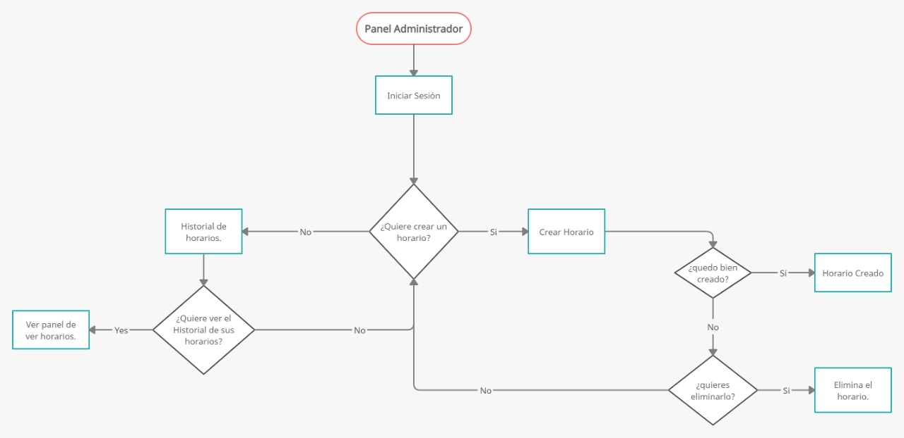

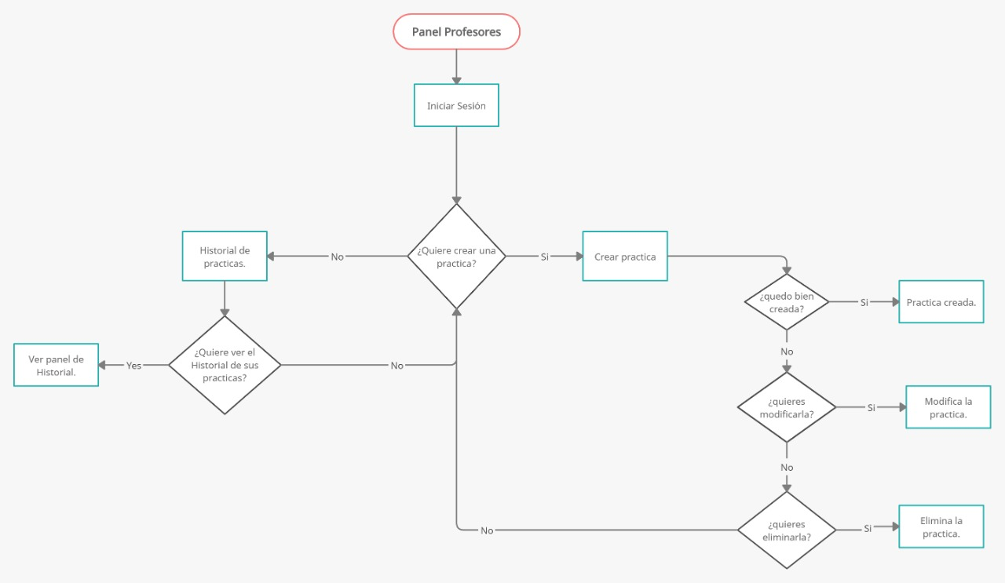

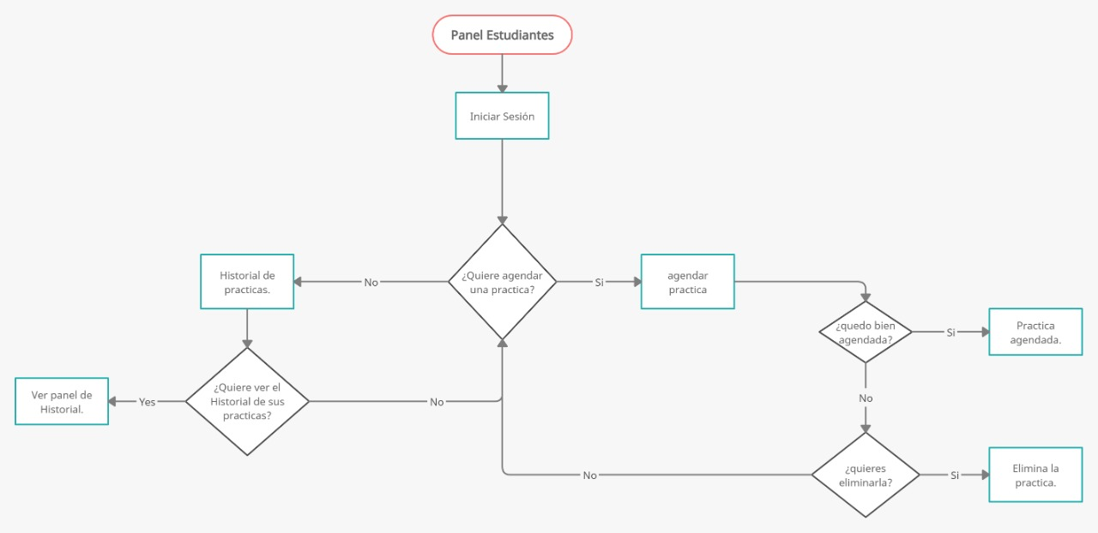

DIAGRAMA DE ESTADO.

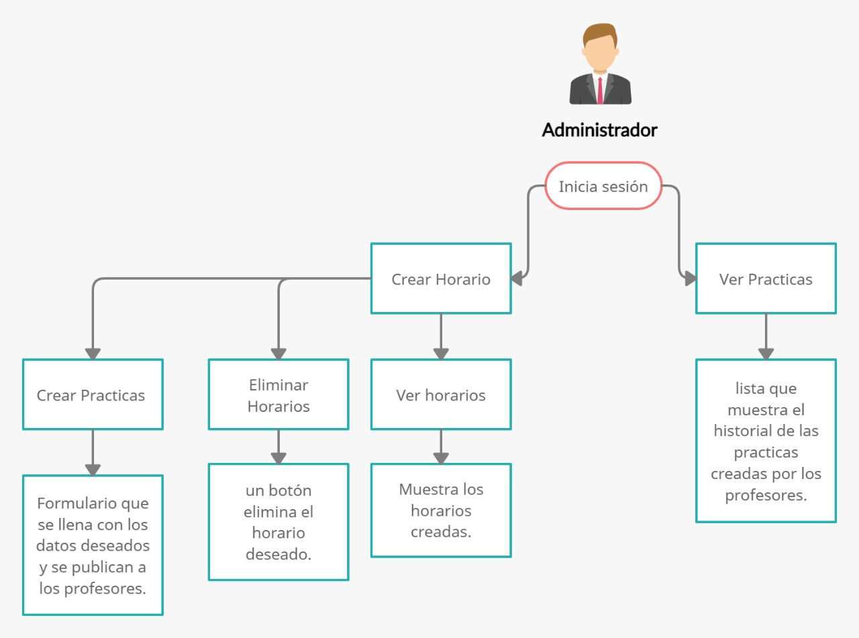

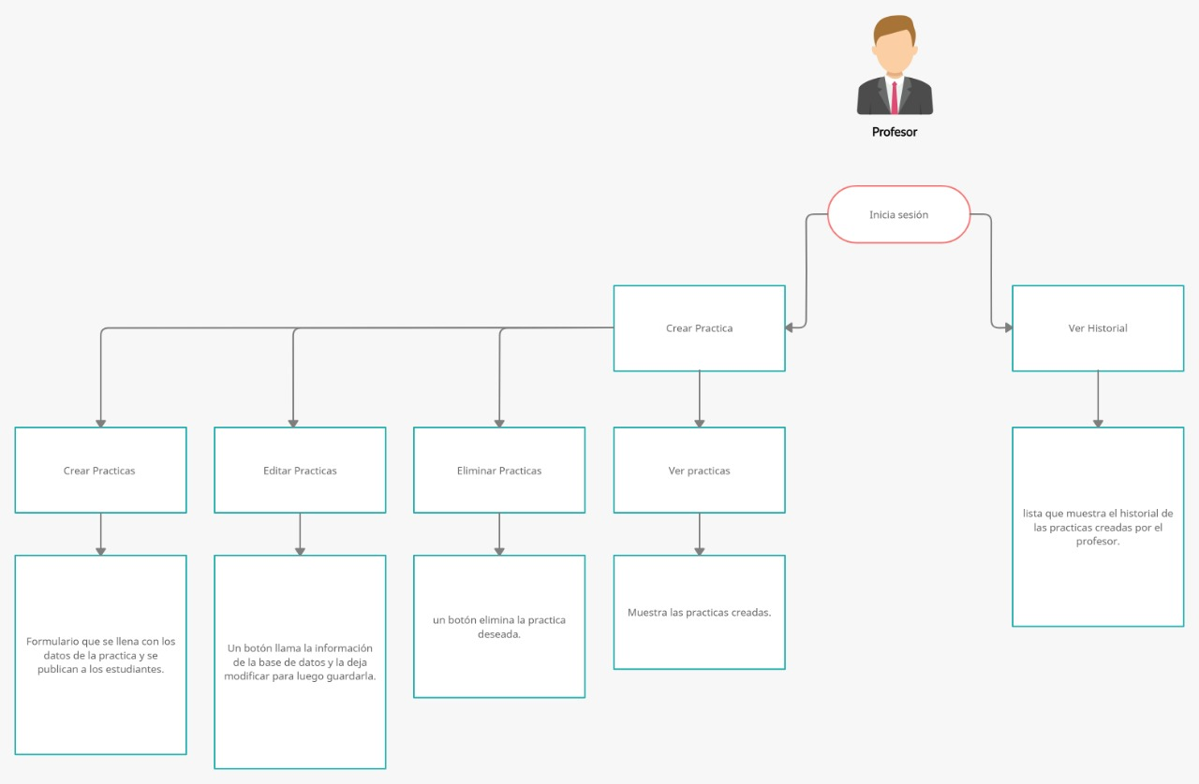

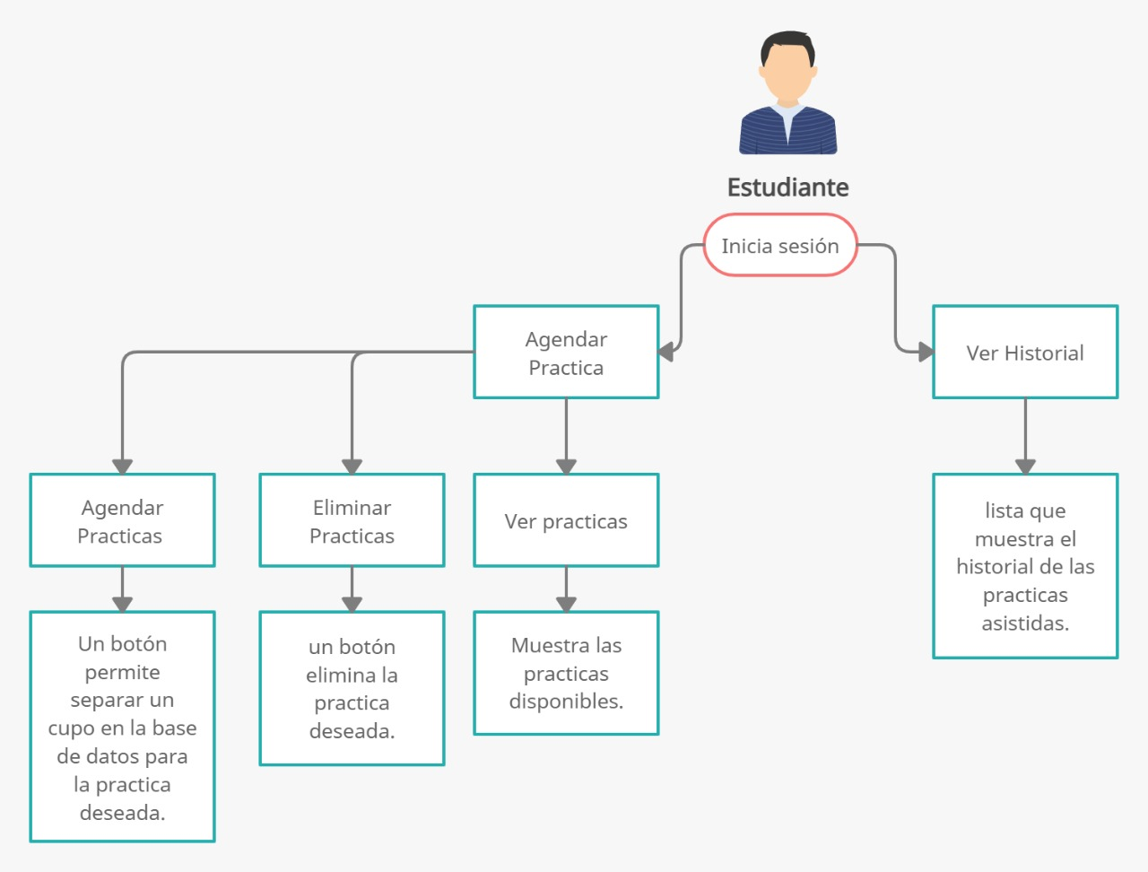

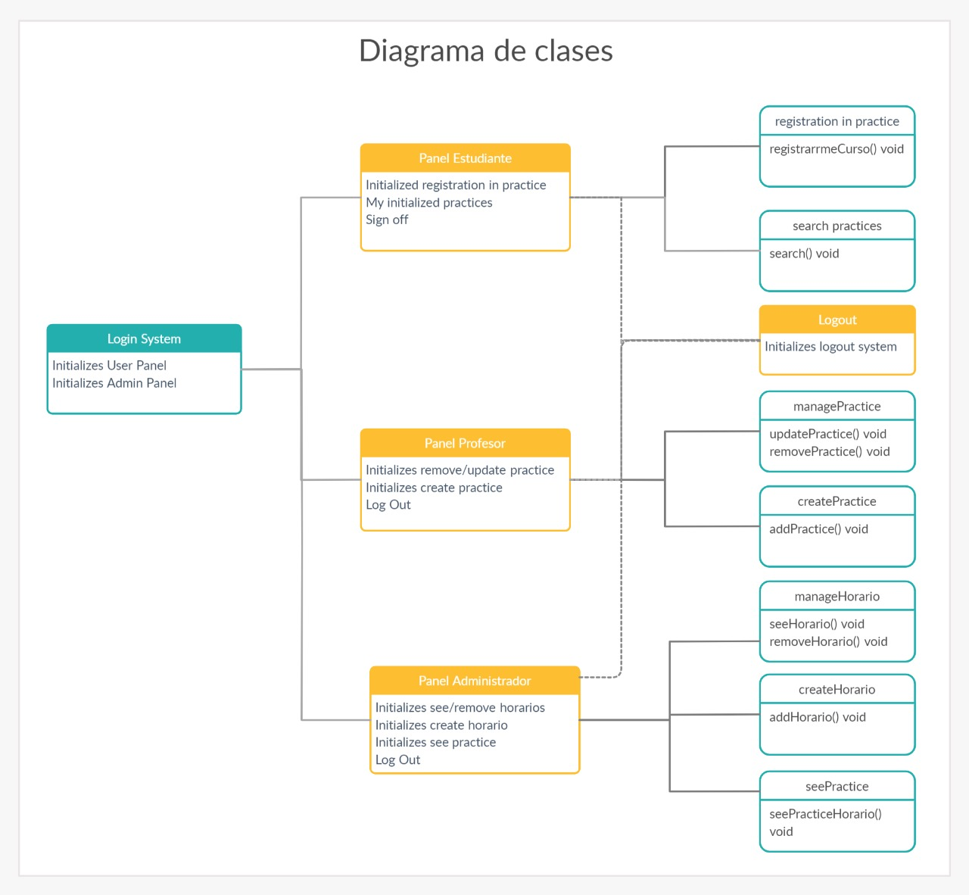

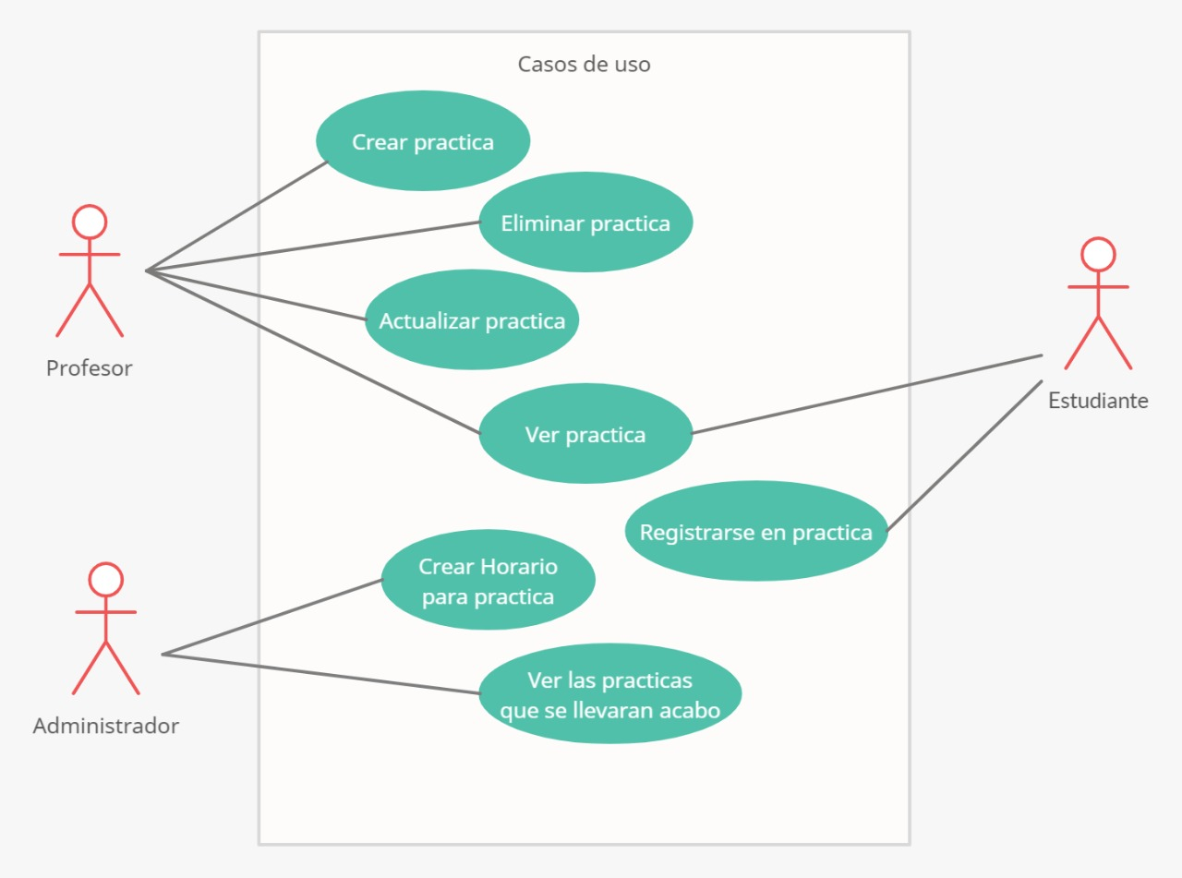

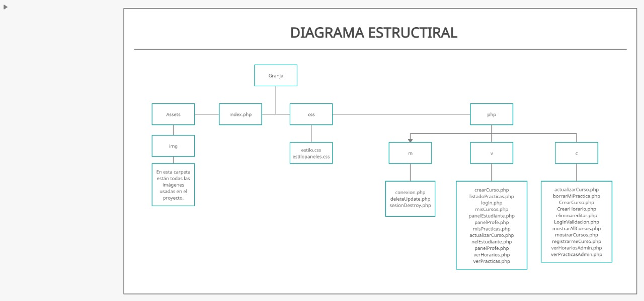

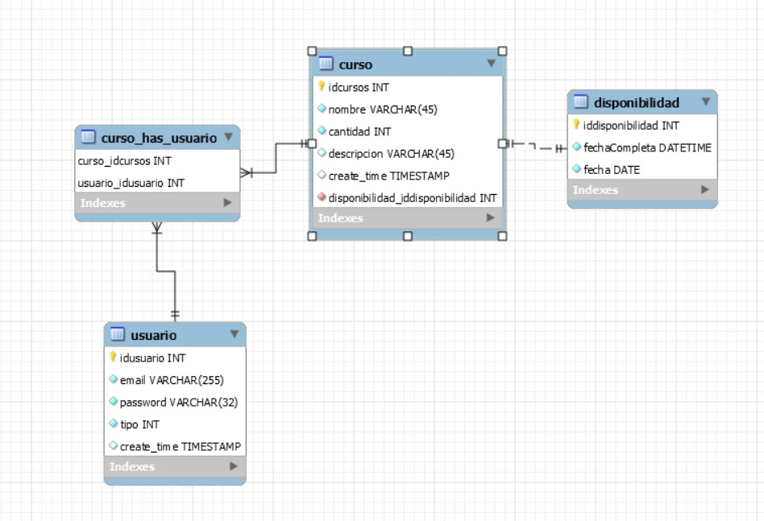

# Recursos

|  |  |
| --- | --- |
| GASTOS | COSTOS |
| PAGO DE SERVICIOS. (INTERNET, LUZ) | 582.000 |
| GASTOS DE TRANSPORTE. | 540.000 |
| PAGOS DE PERSONAL. | 14.148.000 |
| MANTENIMIENTO (ARREGLO DE UN PC QUE SE DAÑÓ EL PIN DE CARGA). | 70.000 |
| GASTOS DE ALIMENTACIÓN | 1.800.000 |
| GASTOS DE ALOJAMIENTO | 1.200.000 |
| TOTAL | 18.375.000 |

# Cronograma

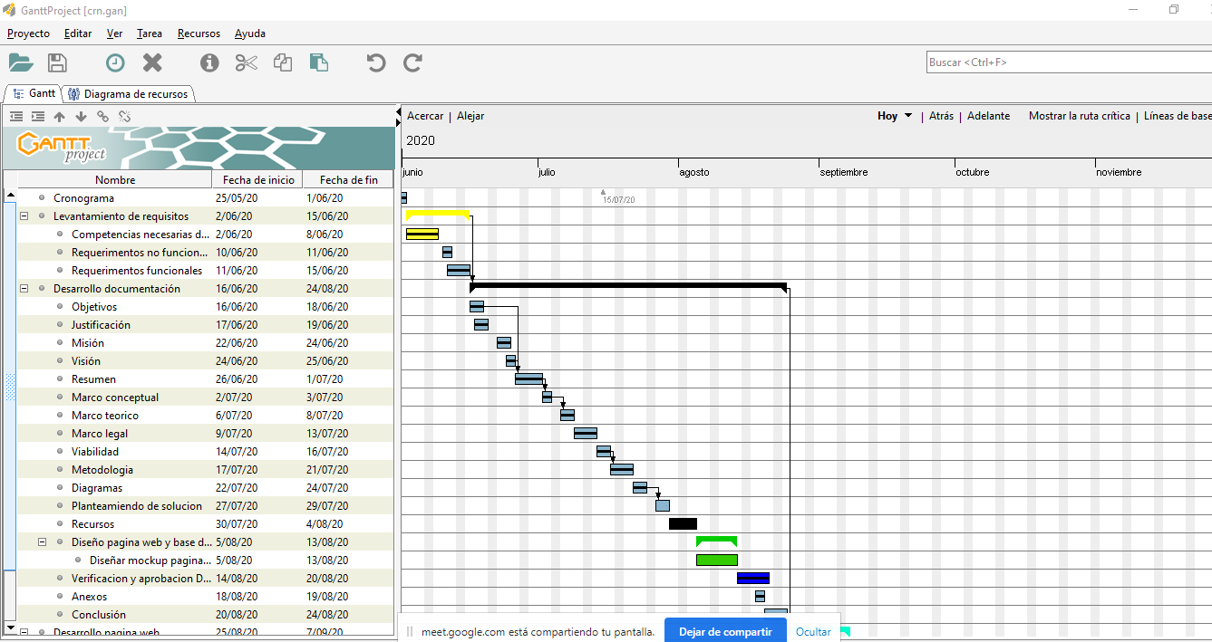

# Requerimientos

Funcional

La plataforma web de la granja de usquito me permitirá consultar toda la información acerca de está sin necesidad de ir al establecimiento. Además, obtendré la información si la granja se encuentra disponible para poder realizar visitar a esta.

Este sitio web se tiene previsto realizarse en ocho meses, según el cronograma trabajando fuertemente las cuatro semanas.

Ambiente Físico

La plataforma estará alojada en un servidor local de la universidad. El control ambiental, tanto de temperatura como de humedad, contando así mismo con detectores de inundación. La temperatura debería ser constante en un arco de 20 a 22 grados centígrados, y la humedad no debería ser entre 40 y un 50%.

Seguridad

Acceso controlado, ya sea mediante llave, o algún dispositivo de clave. Ambas cosas, llave o clave sólo la deben conocer personal autorizado.

Generadores

Sistemas de alimentación ininterrumpida (SAI o UPS), que además realice funciones de protección ante electricidad ‘sucia’, es decir, picos de corriente que pueden dañar a los servidores.

Requerimientos Funcionales

1. El usuario deberá tener la posibilidad de ver la disponibilidad en que se encuentra el establecimiento físico. Para saber si puede o no visitarlo
2. El sistema deberá proporcionar toda la información de interés a sus visitantes

Requerimientos No funcionales

1. El sistema debe ser capaz de operar adecuadamente con hasta 1000 usuarios con sesiones concurrentes.
2. El tiempo de aprendizaje del sistema por un usuario deberá ser menor a 4 horas.
3. El sistema debe proporcionar mensajes de error que sean informativos y orientados a usuario final.
4. El sistema debe contar con un módulo de ayuda en línea.
5. La aplicación web debe poseer un diseño “Responsive” a fin de garantizar la adecuada visualización en múltiples computadores personales, dispositivos tableta y teléfonos inteligentes

# Viabilidad

Operacional:

La universidad surcolombiana, cuenta con el personal adecuado para el manejo y/o administración del software que se les otorgará. Todo el personal es calificado para la tarea.

Económica:

Debido a que la entidad ya cuenta con infraestructura para alojar nuestro sitio web, la inversión solo se haría en la implementación del proyecto, es decir la mano de obra. Para concluir la institución educativa cuenta con el hardware y software necesario para que nuestro proyecto esté en ejecución.

Técnica:

La universidad surcolombiana, al ser una entidad que presta servicios educativos, cuenta con el material tecnológico actualizado para brindar un mejor servicio a sus estudiantes y a la comunidad en general. Para proyectar nuestro trabajo en su actual plataforma tecnológica no tendremos percances.

# Conclusión

Gracias a la creación de la página web, tanto yo como estudiante aprendí mucho sobre la realización de un proyecto real y la universidad pudo solventar el hecho de que la granja no tuviera su sitio oficial donde la comunidad pueda consultar todo sobre ella. El día 25 de mayo de 2018 no podemos concluir si realmente la gente ha visitado y conoce la granja, pero esperamos que en un futuro próximo se pueda encuestar a la gente para preguntarles si conocen la granja y tener una respuesta positiva.

# Bibliografia

Rivillas Osorio, CA, Serna Giraldo, CA, Cristancho Ardila, MA,

Y Gaitán Bustamante, AL (2011). *La Roya del Cafeto en Colombia - Impacto, manejo y costos del control.* Chinchiná: FNC- Cenicafé.

Rosales García, AD (Septiembre de 2013). INCIDENCIA Y

SEVERIDAD DE LA ROYA DEL CAFÉ (Hemileia vastatrix) Y EVALUACIÓN DE ALTERNATIVAS QUÍMICAS PARA SU

CONTROL. Escuintla: Universidad Rafael Landívar.

Sun, X., Mu, S., Xu, Y., Cao, Z. y Su, T. (2019). Reconocimiento de imagen

de las enfermedades de la hoja de té basadas en neuronas convolucionales La red.

Szegedy, C., Liu, W., Jia, Y., Sermanet, P., Reed, S., Anguelov, D.,.

. . Rabinovich, A. (2014). *Profundizando con Convoluciones.*

Tan, M. y Le, QV (2019). EfficientNet: repensar la escala del modelo para redes neuronales convolucionales. *Actas de la*

*36a Conferencia Internacional sobre Aprendizaje Automático* , 6105-6114.

Wong, SC, Gatt, A., Stamatescu, V. y McDonnell, MD (2016).

*Comprensión del aumento de datos para la clasificación: cuando deformar?* Australia.

Zambolim, L. (2015). La Roya del Cafeto en Brasil. *MANEJO*

*AGROECOLÓGICO DE LA ROYA DEL CAFÉ.* Panamá.

Zhuang, F., Qi, Z., Duan, K., Xi, D., Zhu, Y. y Zhu, H. (2020). A

Encuesta exhaustiva sobre el aprendizaje por transferencia.

*Actas del IEEE* , 1-34.

# Anexos

## Paso a Paso

https://www.usco.edu.co/es/granja-usco/

